M11-selasa
Sesi pagi :
1. Perbaiki form tambah/edit siswa: kolom kelas kini **dropdown** (`<select>`) yang isinya diambil dari tabel `kelas` (bukan diketik manual).
2. Pola: query semua kelas → `foreach` membuat `<option value="id">nama</option>`. Saat edit, pastikan kelas siswa saat ini **ter-pilih** (`selected`) di dropdown.
3. Ini menutup celah salah ketik & memastikan FK selalu valid.
Sesi siang :
4. Tantangan dropdown bertingkat (opsional, kalau cepat): pilih jurusan dulu → daftar kelas menyesuaikan. Kalau berat, cukup dropdown kelas biasa — jangan macet.
Tambah-siswa.php:
<?php
require_once 'koneksi.php';

if ($_SERVER['REQUEST_METHOD'] === 'POST') {
$nama = $_POST['nama'];
$email = $_POST['email'];
$id_kelas = $_POST['id_kelas'];
$tanggal_daftar = date('Y-m-d');

$stmt = $pdo->prepare("INSERT INTO siswa (nama, email, id_kelas, tanggal_daftar) VALUES (?, ?, ?, ?)");
$stmt->execute([$nama, $email, $id_kelas, $tanggal_daftar]);

header('Location: daftar-siswa.php');
exit;
}
?>

<h3>Tambah Siswa Baru</h3>
<form method="POST">
<label>Nama Lengkap:</label><br>
<input type="text" name="nama" required><br><br>

<label>Email:</label><br>
<input type="email" name="email" required><br><br>

<label>Kelas:</label><br>
<select name="id_kelas" required>
<option value="">-- Pilih Kelas --</option>
<?php
// Query mengambil data kelas dari tabel master kelas
$stmt_kelas = $pdo->query("SELECT * FROM kelas");
while ($k = $stmt_kelas->fetch()) {
echo "<option value='{$k['id']}'>{$k['nama_kelas']}</option>";
}
?>
</select><br><br>

<button type="submit">Simpan Siswa</button>
</form>
<br>
<a href="daftar-siswa.php">← Kembali ke Daftar Siswa</a>
DAFTAR-SISWA.PHP:
<?php
require_once 'koneksi.php';

if (isset($_GET['hapus'])) {
$id = $_GET['hapus'];
$stmt = $pdo->prepare("DELETE FROM siswa WHERE id = ?");
$stmt->execute([$id]);
header('Location: daftar-siswa.php');
exit;
}

// Query untuk menampilkan data siswa digabung dengan tabel kelas
$query = "SELECT siswa.*, kelas.nama_kelas
FROM siswa
JOIN kelas ON siswa.id_kelas = kelas.id";
$stmt = $pdo->query($query);
$list_siswa = $stmt->fetchAll();
?>

<h3>Daftar Siswa</h3>
<a href="tambah-siswa.php">+ Tambah Siswa Baru</a><br><br>

<table border="1" cellpadding="10" cellspacing="0">
<tr>
<th>No</th>
<th>Nama</th>
<th>Email</th>
<th>Kelas</th>
<th>Tanggal Daftar</th>
<th>Aksi</th>
</tr>
<?php $no = 1; foreach ($list_siswa as $s): ?>
<tr>
<td><?= $no++; ?></td>
<td><?= htmlspecialchars($s['nama']); ?></td>
<td><?= htmlspecialchars($s['email']); ?></td>
<td><?= htmlspecialchars($s['nama_kelas']); ?></td>
<td><?= htmlspecialchars($s['tanggal_daftar']); ?></td>
<td>
<a href="daftar-siswa.php?hapus=<?= $s['id']; ?>" onclick="return confirm('Yakin ingin menghapus data siswa ini?')">Hapus</a>
</td>
</tr>
<?php endforeach; ?>
</table>
<br>
<a href="index.php">← Kembali ke Menu Utama</a>
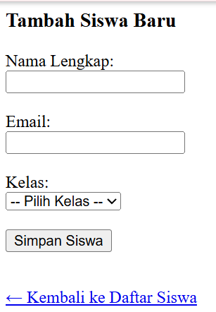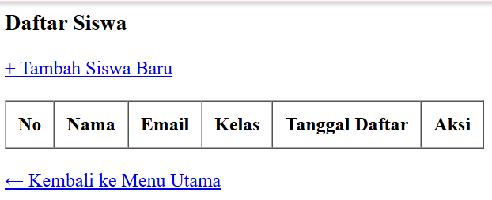
http://localhost/m11-CrudRelasional/daftar-siswa.php
http://localhost/m11-CrudRelasional/tambah-siswa.php
UJIDIRI SELASA:
"Kenapa dropdown dari tabel master lebih aman daripada input teks bebas untuk mengisi FK?"
Jawaban singkat dan tepatnya untuk dicatat:
Dropdown dari tabel master jauh lebih aman karena nilai yang dipilih sudah dikunci dan divalidasi langsung dari database (id_kelas yang valid). Ini mencegah kesalahan input seperti salah ketik (human error), perbedaan huruf besar-kecil, atau masuknya data sampah yang bisa merusak relasi tabel.

